Конспект занятия по теме «Зимующие птицы» (младшая группа)

Задачи:

1. Расширение глагольной лексики детей младшего дошкольного возраста.

2. Закрепить понятие «зимующие» птицы;

3. Дать детям представление о видах питания зимующих птиц;

4. Упражнять в установлении сходства и различия между птицами.

5. Активизировать в речи обобщающие слова: «зимующие птицы»; умение говорить «громко – тихо», вырабатывать силу голоса;

6. Расширить словарный запас: корм, кормушка, холодно, голодно, клюет, щебечет, посвистывает, воркует, прыгает и т. д.

7. Развивать воображение, внимание, мышление, целостное восприятие предметов

8. Продолжать учить детей составлять описательные рассказы о птицах по схеме,

9. Учить детей отгадывать загадки о зимующих птицах.

10. Воспитывать доброту, заботливое и доброжелательное отношение к птицам.

11. Развивать умение играть вместе со сверстниками.

Оборудование: фланелеграф, картинки с изображением зимующих птиц, карточка – схема «Строение птиц»; разрезные картинки птиц к игре «Собери картинку», набор картинок к игре «Четвертый лишний», запись «Шум леса – голоса птиц», «Звуки природы – зима». Коробка с угощением для птиц: семена, семечки, сало, ягоды. Кормушка. Мяч. Снежинки.

Предварительная работа: беседа о зимующих птицах, наблюдение в природе, отгадывание загадок, рассматривание иллюстраций, составление описательных рассказов по схеме.

Чтение произведения устного народного творчества «Сорока – сорока»; А. Барто «Синица»; В. Бианки «Лесная газета».

Изготовление с детьми кормушки, подкормка птиц на участке детского сада.

Работа с родителями: проведение собрания от 16.01.2014 по теме «Роль семьи в речевом развитие ребенка».

Памятки: ПАМЯТКА ДЛЯ РОДИТЕЛЕЙ ДЕТЕЙ, ИМЕЮЩИХ РАЗЛИЧНЫЕ

РЕЧЕВЫЕ НАРУШЕНИЯ"ГЛАВНАЯ РОЛЬ В ПОМОЩИ ДЕТЯМ ПРИНАДЛЕЖИТ РОДИТЕЛЯМ! "

"РАЗВИТИЕ МЕЛКОЙ МОТОРИКИ ПАЛЬЦЕВ РУК"

Ход занятия:

- Наступила зима, задуло холодом, запорошила снегом землю, заморозила реки и озера. Наступило самое трудное время в жизни птиц. Ребята, а всех ли птиц мы можем встретить на улице зимой? (Нет, некоторые птицы улетают в теплые края)

-Как мы их называем? - (Перелетные)

-Но не всем птицам страшна зима. А как называются птицы, которые остаются зимовать? – (зимующие)

В это время влетает Сорока, трещит: Была сегодня в лесу, одни птицы улетели, другие остались, ничего не пойму, что к чему?

Воспитатель: Тише, тише не шуми. Ты кто такая лучше расскажи.

Сорока: Я – сорока. Всюду я летаю, все на свете знаю,

Знаю каждый куст в лесу, новость на хвосте несу.

Может быть, меня за это и зовут «лесной газетой»?

Воспитатель: Так какую новость ты нам принесла?

Сорока: Так я говорю, была сегодня в лесу, одни птицы улетели, другие остались, тихо в лесу, ничего не пойму.

Воспитатель: Ребята, давайте поможем сороке разобраться, какие птицы остались в лесу и почему. Садись сорока с нами. А вы, ребята, мои загадки отгадайте.

1. Чик-чирик! К зернышкам прыг!

Клюй, не робей! Кто это?. (Воробей)

Выставить картинку воробья.

- Посмотрите и скажите, какого цвета оперение воробья? Какой он? (он маленький коричневого и серого цвета).

2. Верещунья - белобока, А зовут ее? (Сорока)

- Какая сорока? Опишите ее. (Сорока крупная птица с черно-белым оперением)

3. Красногрудый, чернокрылый, Любит зёрнышки клевать,

С первым снегом на рябине он появится опять. (Снегирь)

- Опишите его. (у снегиря на голове черная шапочка, серая спинка, а грудка- красная)

4. Непоседа. Невеличка, желтая почти вся птичка. Любит сало и пшеничку. Кто узнал её? (Синичка)

(Появляется картинка с изображением синички) - Как она выглядит? (на голове черная шапочка, спинка желто-зеленая, брюшко желтое, крылья и хвост – серые)

5. Окраской – сероватая, повадкой - вороватая.

Каркунья хрипловатая. (Ворона)

(появляется картинка с изображением вороны)

- Опишите ее (черные голова, горло, крылья и хвост, остальное оперение серое)

6. Я – толстый, серый, под ногами я хожу и по городу кругами

И напрягаю толстый зоб, очаровать подругу чтоб. (Голубь)

(Появляется картинка с изображением голубя)

- Опишите его. (Оперение голубя серое)

- Молодцы, ребята, вы отгадали загадки о птицах. Давайте еще раз их назовем (воробей, сорока, снегирь, голубь, ворона, синица).

- Как можно назвать, одним словом этих птиц? Почему? (зимующие, потому что они не улетают в теплые края, а остаются зимовать у нас)

- Ребята, давайте хорошо рассмотрим этих птиц: Что у них разное? (окраска, размер, что у них общего нам поможет схема. Внимательно на неё посмотрите и скажите, что есть у всех птиц? (есть туловище, голова, крылья, лапки, на голове – глаза и клюв, все части тела покрыты перьями.)

К схеме вызвать «сороку», она называет части птицы, а дети отвечают на вопросы воспитателя.

- Что птица делает клювом? – клюет. – Что делает крыльями? – машет, летает. – Для чего нужны лапки? – ходит, прыгает, держится, гребет… Для закрепления, дети повторяют ответ хором.

Игра «Какой птички не стало? »

На доске — четыре — пять картинок с изображением зимующих птиц. Воспитатель незаметно для детей убирает одну картинку и спрашивает:

- Какой птички не стало?

Воспитатель: Теперь, сорока, пошли в лес, посмотрим, что там случилось, почему тихо. Дети идут в лес. Звучит запись «Звуки природы – зима». Холодно зимой в лесу надо нам погреться.

Физ. минутка «Погреемся».

Мы погреемся немножко, мы похлопаем в ладошки:

Хлоп – хлоп – хлоп.

Ножки тоже мы погреем, мы потопаем скорее:

Топ – топ – топ.

Мы согреем щеки, шею.

(медленно поглаживаем шею ладонями обеих рук сверху вниз в области горла; растирание щёк, постукивание кончиками пальцев) .

Рукавички мы наденем, не боимся мы метели,

Да, да, да.

Воспитатель: вот и в лесу мы оказались, холодно, тихо. Зима заморозила птиц. Заколдовала, нам нужно помочь им, вы согласны, ребята? Пойдемте их искать.

Смотрите, ребята, сугроб. Сколько на нем снежинок? Надо на них подуть, чтобы они разлетелись и посмотреть, что под снегом.

Упражнение «Подуй на снежинки». Дети дуют, снежинки разлетаются, а под ними файл с картинками. Вырабатываем длительный и плавный выдох.

Воспитатель: Ребята, это зима заморозила птиц, превратила их в ледяные частички, если вы соедините их, то освободите птиц.

Игра «Собери птицу из частей». Дети собирают картинки зимующих птиц из частей целое. Правильно собрали, молодцы. Птиц мы освободили, стало весело в лесу. Ребята, расскажите, каких птиц вы собрали? Дети рассказывают стихи.

1. Воробьев веселых стайка крошки хлебные клюёт И щебечет без утайки, дружно водит хоровод.

2. Как лиса среди зверей, эта птица всех хитрей. Прячется в зеленых кронах, а зовут её ворона.

3. На сугроб ложится голубая тень, Тенькают синицы: «Синий, синий день! »

4. Стынут лапы на морозе у сосны и ели. Что за чудо? – на березе яблоки поспели. - это снегири.

5. Она летает, она стрекочет - Рассказать сорока новость хочет.

Ребята, скажите, какие это птицы? (зимующие) .

Включить запись: «Шум леса – голоса птиц» Ребята слушают. Сели на полянке.

Воспитатель: А вы знаете, как зимующие птицы подают голоса?

Игра «Кто как голос подает? »

Воробей – что делает? – чирикает, как? – чик – чирик!

Ворона - каркает - кар – кар!

Сорока - стрекочет - ча – ча- ча!

Синица - щебечет - синь- синь- синь!

Снегирь - посвистывает- рюм-рюм-рюм!

Голубь - воркует - груу- груу- груу!

Молодцы, ребята, помогите мне определить лишнюю птицу.

Игра «Четвертый лишний».

Необходимо выделить лишнее слово и объяснить свой выбор.

Снегирь – воробей – петух – ворона.

Голубь – ворона – синица – ласточка… .

Воспитатель: Ну, что, сорока, помогли мы тебе разобраться, какие птицы остались в лесу. Какие птицы зимой остались в лесу? (зимующие). Помогли мы птичкам, разморозили их, собрали, вспомнили, как они голос подают, а теперь пришла пора поиграть немного, и ты сорока с нами поиграй.

Физ. минутка «Вороны»

Вот под елочкой зеленой скачут весело вороны (дети летают, машут руками- крыльями) .

Кар- кар- кар, кар- кар- кар! (громко)

Только к ночи умолкают и все вместе засыпают (дети садятся, затихают)

Кар- кар- кар! (тихо) Играют 2-3 раза. Становятся в круг.

- Ребята, легко ли птицам зимой в лесу? Почему? Им холодно и голодно. (Птицам тяжело найти себе корм под снегом. Они прилетают ближе к людям за помощью, взрослые делают кормушки и насыпают в них корм.) - Ребята, давайте вспомним, чем питаются птицы?

Посмотрите, у меня в коробочке различные угощения для птиц: пшено, овес, семечки, хлебные крошки, сало, ягоды, яблоко. Дети рассматривают угощения и называют: Чем можно угостить птиц?

Игра: «Птичья столовая»

Воробей – хлебные крошки,

Снегирь – ягоды рябины и калины, семена шишек,

Синичка – любит сало,

Ворона. Сорока и голубь – всеядные. Все птицы клюют зернышки, семечки, крошки.

Зимой птицам трудно добывать корм. Как птицам зимой? Голодно. Вот мы будем подкармливать птиц, наше угощение положим им в кормушку. И поиграем в игру «Угадай ка».

Воспитатель бросает мяч и называет корм, а дети должны сказать, какая птичка это любит клевать. Сало – синичка, ягоды – снегирь, огрызок яблока – ворона, зерна – голуби, хлебные крошки и пшено – воробей, семечки – сорока.

Сорока: спасибо, ребята, теперь я в лесу всем расскажу, почему не все птицы улетают и что они едят. Скажу, чтобы к вам на кормушку прилетали, что вы заботитесь о птичках и подкармливаете их.

Воспитатель: До свидания, сорока! Нам, ребята, тоже пора возвращаться в детский сад. Один, два, три, повернись. В детский сад возвратись!

Итог: О каких птицах мы говорили? Как сказать, одним словом? Приготовили для них угощение. Я надеюсь, что вы всегда будете помнить, как трудно птицам зимой и будете им помогать.

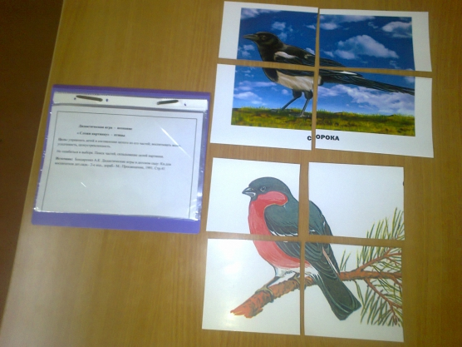

Д/ и «Собери картинку» - птицы

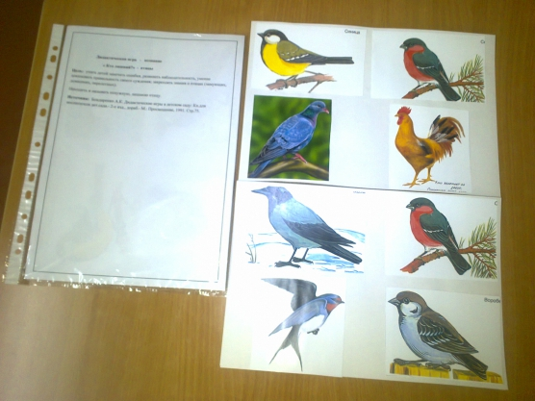

Д / и «Четвертый лишний – птицы»